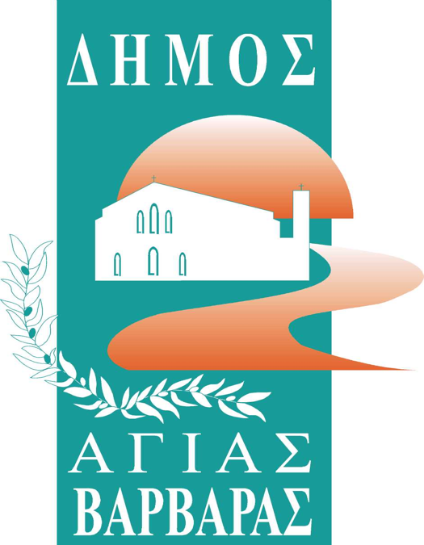
ΔΗΜΟΣ ΑΓΙΑΣ ΒΑΡΒΑΡΑΣ
Γραφείο Τύπoυ
ΔΕΛΤΙΟ ΤΥΠΟΥ 2/10/2026
ΜΟΥΣΙΚΟΘΕΑΤΡΙΚΗ ΠΑΡΑΣΤΑΣΗ “ΕΝ ΑΡΧΗ ΡΕΜΠΕΤΙΚΟ”
ΕΝΑ ΞΕΧΩΡΙΣΤΟ ΤΑΞΙΔΙ ΑΠΟ ΤΗ ΣΜΥΡΝΗ, ΣΤΟΝ ΠΕΙΡΑΙΑ ΚΑΙ ΣΕ ΟΛΟΚΛΗΡΗ ΤΗΝ ΕΛΛΑΔΑ
ΣΚΗΝΟΘΕΣΙΑ-ΑΦΗΓΗΣΗ-ΠΑΡΟΥΣΙΑΣΗ: ΝΑΤΑΛΙΑ ΔΡΑΓΟΥΜΗ
Ο Δήμος Αγίας Βαρβάρας, με την υποστήριξη της Περιφέρειας Αττικής, παρουσιάζει τη Δευτέρα 12 Οκτωβρίου στις 8:00 μ.μ. στο Δημοτικό Κινηματοθέατρο “Γιάννης Ρίτσος(Κρήτης&Θεμιστοκλέους), ένα ξεχωριστό καλλιτεχνικό ταξίδι από την Σμύρνη στον Πειραιά και σε ολόκληρη την Ελλάδα, την Μουσικοθεατρική παράσταση «ΕΝ ΑΡΧΗ ΡΕΜΠΕΤΙΚΟ», όπου αναδεικνύεται η ιστορία, η δύναμη και η διαχρονικότητα του ρεμπέτικου μέσα από τραγούδια, αφηγήσεις και ποιητικές αναφορές.
Στη σκηνή συναντώνται ο ξεχωριστός ερμηνευτής Νίκος Γραίγος και η καταξιωμένη καλλιτέχνις Ναταλία Δραγούμη, μαζί με την εκλεκτή Σωτηρία Αγγέλου, δημιουργώντας μία ζωντανή παράσταση γεμάτη μουσική, λόγο και συναίσθημα.
Το ρεμπέτικο παρουσιάζεται όχι ως μια μουσειακή ανάμνηση του παρελθόντος, αλλά ως ζωντανό καλλιτεχνικό υλικό, που εξακολουθεί να συνομιλεί με το σήμερα. Τραγούδι, αφήγηση, ρυθμός, συγκίνηση, μνήμη και αναγέννηση συνθέτουν μια παράσταση που επιχειρεί να φωτίσει τις ρίζες αλλά και τη διαρκή επικαιρότητα αυτού του ιδιαίτερου μουσικού πολιτισμού.
ΕΙΣΟΔΟΣ ΕΛΕΥΘΕΡΗ
Οι συντελεστές
Σκηνοθεσία - Αφήγηση - Παρουσίαση:
Ναταλία Δραγούμη
Καλλιτεχνική επιμέλεια:
Νίκος Γραίγος
Επιμέλεια ορχήστρας - Επιμέλεια προγράμματος:
Πέτρος Καπέλλας, σολίστ μπουζουκιού

